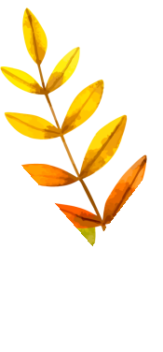
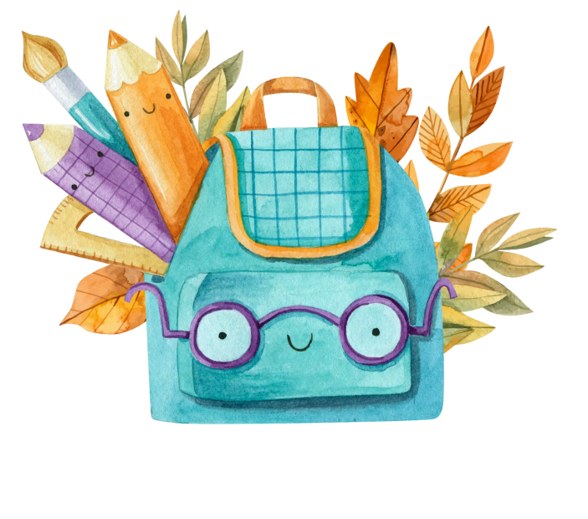
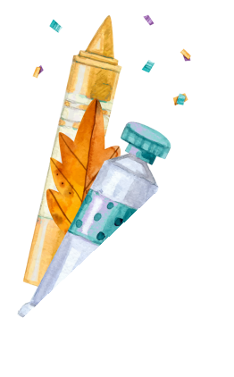
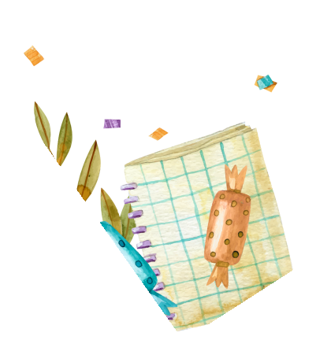
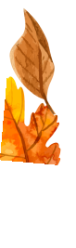
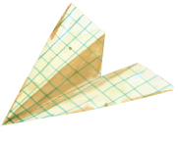
Здравствуй, ___________________!
Пишет тебе твоя первая учительница.
Меня зовут ___________________________________________________________. Поздравляю тебя – ты поступаешь в школу, становишься взрослым.
Ты будешь учиться в 1 «____» классе.
Я с нетерпением жду встречи с тобой! А ещё ждут встречи твои будущие одноклассники, они очень хотят с тобой подружиться, наш класс будет самым дружным. Наверное, ты очень волнуешься, но я уверена, в школе тебя ждёт множество приключений и побед. До встречи!
Твоя первая учительница,_________________________________.

